Autor: | Ing. Petra Kábrtová Máchová
Název materiálu: | VY_32_INOVACE_12_DANE_A_FINANCE_10  Přehled daňové účinnosti nákladů
Název sady: | Daně a finance
Obor, ročník: | Obchodní akademie 4.ročník, Ekonomické lyceum 4. ročník
Datum vytvoření: | Září 2013
Anotace: | Přehled daňové účinnosti nákladů a písemné procvičení účtování nákladů a vymezení nákladů daňově neúčinných
Metodický obsah: | Souhrnný přehled daňové účinnosti nákladů podle jednotlivých syntetických účtů dle Zákona o dani z příjmů a cvičen na účtování nákladů a vymezení nákladů daňově neúčinných, včetně správného řešení

Metodické pokyny:

Na straně 3 a 4 je uveden úplný přehled daňové uznatelnosti nákladů dle jednotlivých syntetických účtů – je vhodné žákům vytisknout a spolu se Zákonem o dani z příjmů procházet jednotlivé nákladové účty (promítat na dataprojektoru).

Na straně 4 je souvislý příklad na účtování nákladů – žáci postupují od úkolu č. 1 do úkolu č. 2 – zaúčtují uvedené účetní operace, včetně účtování konkrétních dokladů a v úkolu č. 2 vypíší náklady daňově neúčinné.
Na straně 5 a 6 je uvedeno řešení, včetně zdůvodnění u nákladů daňově neúčinných (úkol č. 2)

Přehled účtů i procvičování je určeno žákům 4. ročníků Obchodní akademie i Ekonomického lycea – zařadit do výuky při výkladu tematického celku Účetní uzávěrka – transformace hospodářského výsledku na základ daně z příjmů nebo jako opakování k maturitě. Procvičování je možno použít též jako písemnou práci.

Příklad je zpracován dle platné legislativy v září 2013.

Přehled daňové účinnosti nákladů:

Číslo účtu | Daňově uznatelné | Daňově neuznatelné
501 | Spotřeba materiálu, nákupy DHM do 40 tis. Kč, spotřeba PHM, pracovní oděvy, přirozené úbytky zásob v rámci norem, propagační a reklamní předměty do 500,- Kč, označené logem firmy, které nejsou předmětem spotřební daně s výjimkou tzv. „tichého vína“
502 | Spotřeba energií, která časově souvisí s příslušným účetním obdobím
504 | Prodané zboží (v pořizovací ceně)
511 | Opravy a údržba (nutno odlišit od technického zhodnocení, které zvyšuje zůstatkovou cenu DHM)
512 | Cestovné (nadlimitní cestovné je pro účetní jednotku daňově uznatelným nákladem, ale je nutno je přidanit (tzn. zvýšit o ně hrubou mzdu zaměstnance a odvést z této částky soc. a zdr. pojištění)
513 |  | Výdaje na pohoštění, občerstvení (i voda na pracovišti pro zaměstnance – s výjimkou horkovzdušných provozů) – pozor! daňově neuznatelné i z hlediska DPH
518 | Ostatní služby - poštovní známky, tel. poplatky, odvoz odpadu, nákup DNM do 60 tis. Kč, reklama...
521, 522 | Mzdové náklady | Zdr. a soc. poj. stržené zaměstnancům je daňově uznatelné pouze tehdy, je-li odvedeno následující měsíc po zdaňovacím období, za které bylo vyměřeno
524 | Zákonné soc. a zdr. poj. | Zdr. a soc. poj. je daňově uznatelné pouze tehdy, je-li odvedeno následující měsíc po zdaňovacím období, za které bylo vyměřeno
526 |  | Soc. a zdr. poj. hrazené OSVČ jsou od r. 2008 daňově neuznatelné, přestože jsou povinné
527 | Příspěvek na závodní stravování do hodnoty 55% stravenky nebo hodnoty jídel
528 |  | Příspěvky nad 55% hodnoty stravenky (jednoho hlavního jídla)
531 | Silniční daň ve výši předpisu (tzn. bez ohledu na jeho zaplacení)
532 | Daň z nemovitostí pouze v případě jejího zaplacení | Předpis daně z nemovitostí bez jejího zaplacení
538 | Ostatní daně a poplatky – soudní poplatky, dálniční známky, dodatečně vyměřená DPH | Daň dědická, daň darovací, pouze předpis daně z převodu nemovitostí bez jejího zaplacení
541 | Zůstatková cena prodaného DHM (daňová, tzn. pořizovací cena – daňové odpisy) | Zůstatková účetní cena prodaného DHM
542 | Prodaný materiál v pořizovací ceně
543 |  | Dary – vždy daňově neuznatelné, ale mohou být odčitatelnou položkou od základu daně v daňovém přiznání – dle § 20 ZDP  (Zákl. rozdíl mezi dary – daňově neuznatelné a reklamou na účtu 518 – daňově uznatelné – za reklamu očekáváte protihodnotu)
544 | Smluvní pokuty a penále – daňově uznatelné pouze v případě zaplacení | Pouze předpis smluvních pokut a úroků z prodlení
545 |  | Ostatní pokuty a penále
546 | Odpis pohledávky - za podmínek uvedených v Zákoně o dani z příjmu
548 | Ostatní provozní náklady – náklady, které mají charakter techn. zhodnocení, ale nepřesáhnou za úč. období 40 tis. Kč, pojištění ze zákona odpovědnosti za škody, příspěvky profesním komorám – tam, kde je členství dáno povinně ze zákona | Příspěvky profesním komorám, které nejsou povinné ze zákona – např. příspěvek Svazu účetních
549 | Manka a škody do výše náhrad – dvě výjimky jsou vždy daňově uznatelné: škoda způsobená neznámým pachatelem na základě potvrzení Policie a škoda způsobená živelnou pohromou | Škody nad náhrady od pojišťovny kromě již uvedených dvou výjimek
551 | Odpisy v maximální výši uvedené Zákonem o dani z příjmu | Odpisy účetní
552 | Tvorba a zúčtování zákonných rezerv stanovených Zákonem o rezervách
554 |  | Tvorba a zúčtování ostatních rezerv
558 | Tvorba a zúčtování zákonných opravných položek dle Zákona o rezervách
559 |  | Tvorba a zúčtování ostatních opravných položek
561 | Prodané cenné papíry a podíly
562 | Úroky | Je-li věřitelem poplatník – fyzická osoba je pouhý předpis úroků (bez zaplacení) daňově neuznatelný
568 | Zejména bankovní poplatky
582 | Škody (viz. 549)
588 |  | Např. opravy nákladů z minulých účetních období
591 - 595 | Tyto účty nejsou součástí hospodářského výsledku
Procvičování:

Úkol č. 1: Do deníku zaúčtujte následující vybrané účetní operace v s.r.o., plátce DPH:
Poř.č. | Dat. | Dokl. | Text | Částka Kč
1 | 20.1. | VBÚ | Uhrazena záloha stavební firmě na opravu oken | 80 000,-
2 | 14.1. | VPD | Viz. příloha č. 1 | ……………..
3 | 15.2. | FAP1 | Oprava oken budovy | 250 000,- + 21% DPH
 |  |  | - Vyúčtování uhrazené zálohy | 80 000,-
4 | 1.3. | VPD | Vyplacena záloha zaměstnanci na služební cestu | 1 500,-
5 | 10.3. | VBÚ | - Úhrada doplatku FAP1 | …………….
 |  |  | - Bankovní poplatky | 8,-
6 | 15.3. | VÚD | Předloženo vyúčtování služební cesty | 1 200,-
7 | 15.3. | ………… | Doplatek /přeplatek vyrovnán v hotovosti | …………….
8 | 10.3. | VPD | Nákup 100 ks stravenek, cena jedné 80,- Kč | ……………
9 | 31.3. | VÚD | 50 ks stravenek vydáno zaměstnancům – příspěvek organizace 50,- Kč, požadováno po zaměstnancích 30,- Kč | ……………
10 | 15.4. | VPD | Viz. příloha č. 2 | ……………..
11 | 18.4. | FAP2 | Havarijní pojištění služebního auta do konce roku | 3 200,-
12 | 20.4. | VBÚ | - Poskytnut dar mateřské škole | 5 000,-
 |  |  | - Úhrada FAP2 | …………….
13 | 30.4. | VÚD | Mimořádná inventarizace: zjištěno manko na ceninách – skutečný stav 40 ks | ……………..
14 | 30.4. | VÚD | Předpis manka k úhradě zaměstnanci v plné výši | ………………
15 | 21.12. | VPD | Uhrazeno v hotovosti občerstvení na firemním večírku | 2 100,- + DPH 15%
16 | 21.12. | FAP3 | Nákup podnikového informačního systému (SW) | 42 000,- + 21% DPH
17 | 31.12. | VÚD | Účetní odpisy SMV 135 000,- (daňové odpisy 95 000,-) | ……………………
18 | 31.12. | VÚD | Vytvořena zákonná opravná položka k neuhrazené pohledávce | 33 000,-

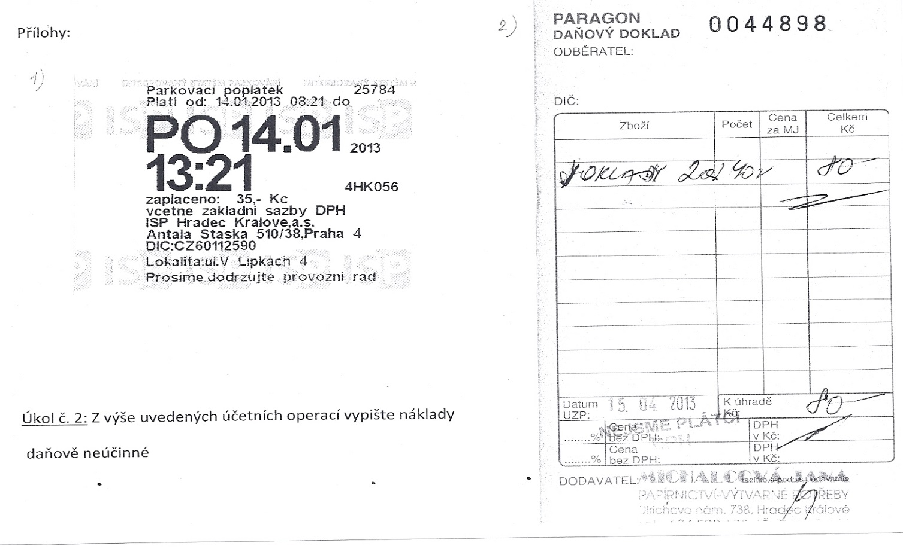
Řešení:

Úkol č. 1:
Poř.č. | Dat. | Dokl. | Text | Kč | MD | D
1 | 20.1. | VBÚ | Uhrazena záloha stavební firmě na opravu oken | 80 000,- | 314 | 221
2 | 14.1. | VPD | Viz. příloha č. 1 – parkovací poplatek – základ daně | 28,90 | 518 | 211
 |  |  | - DPH 21% | 6,10 | 343 | 211
3 | 15.2. | FAP1 | Oprava oken budovy – základ daně | 250 000,- | 511 | 321
 |  |  | - DPH 21% | 52 500,- | 343 | 321
 |  |  | - Vyúčtování uhrazené zálohy | 80 000,- | 321 | 314
4 | 1.3. | VPD | Vyplacena záloha zaměstnanci na služební cestu | 1 500,- | 335 | 211
5 | 10.3. | VBÚ | - Úhrada doplatku FAP1 | 222 500,- | 321 | 211
 |  |  | - Bankovní poplatky | 8,- | 568 | 211
6 | 15.3. | VÚD | Předloženo vyúčtování služební cesty | 1 200,- | 512 | 335
7 | 15.3. | PPD | Doplatek / přeplatek vyrovnán v hotovosti | 300,- | 211 | 335
8 | 10.3. | VPD | Nákup 100 ks stravenek, cena jedné 80,- Kč | 8 000,- | 213 | 211
9 | 31.3. | VÚD | 50 ks stravenek vydáno zaměstnancům – příspěvek organizace 50,- Kč, požadováno po zaměstnancích 30,- Kč | 2 200,-  300,-  1 500,- | 527  528  335 | 213  213  213
10 | 15.4. | VPD | Viz. příloha č. 2 | 80,- | 501 | 211
11 | 18.4. | FAP2 | Havarijní pojištění služebního auta do konce roku | 3 200,- | 548 | 321
12 | 20.4. | VBÚ | - Poskytnut dar mateřské škole | 5 000,- | 543 | 221
 |  |  | - Úhrada FAP2 | 3 200,- | 321 | 221
13 | 30.4. | VÚD | Mimořádná inventarizace: zjištěno manko na ceninách – skutečný stav 40 ks | 800,- | 569 | 213
14 | 30.4. | VÚD | Předpis manka k úhradě zaměstnanci v plné výši | 800,- | 335 | 668
15 | 21.12. | VPD | Uhrazeno v hotovosti občerstvení na firemním večírku | 2 415,- | 513 | 211
16 | 21.12. | FAP3 | Nákup podnikového informačního systému (SW) | 42 000,- | 548 | 321
 |  |  | - DPH 21% | 8 820,- | 343 | 321
17 | 31.12. | VÚD | Účetní odpisy SMV 135 000,- (daňové odpisy 95 000,-) | 135 000,- | 551 | 082
18 | 31.12. | VÚD | Vytvořena zákonná opravná položka k neuhrazené pohledávce | 33 000,- | 558 | 391

Úkol č. 2:
Náklady daňově neúčinné:
528 Ostatní sociální náklady 300,- Kč (příspěvek zaměstnavatele na stravenky nad 55% z hodnoty
jednoho hlavního jídla dle Zákona o dani z příjmů)

543 Dary 5 000,- Kč (při úpravě hospodářského výsledku na základ daně je nutno
posoudit, zda je možno dar uplatnit jako odčitatelnou položku
ze základu daně dle Zákona o dani z příjmů)

513 Náklady na reprezentaci 2 415,- Kč (daňově neuznatelné včetně DPH)
551 Odpisy 40 000,- Kč (rozdíl mezi účetními a daňovými odpisy)

Zdroje a autorská práva:

ŠTOHL, Pavel. Učebnice účetnictví 2.díl. Znojmo: Štohl, vzdělávací středisko Znojmo, 2012, ISBN 978-80-87237-24-3.
ŠTOHL, Pavel. Sbírka řešených příkladů z účetnictví. Znojmo: SVŠE Znojmo, 2010, ISBN 978-80-87314-09-8
Zákon č. 586/1992 Sb., o daních z příjmů

- Dílo smí být dále šířeno pod licencí CC BY-SA.
- Materiály jsou určeny pro bezplatné používání pro potřeby výuky a vzdělávání na všech typech škola školských zařízení. Jakékoliv další využití podléhá autorskému zákonu.
- Všechna neocitovaná autorská díla jsou dílem autorky.
- Všechny neocitované grafické objekty jsou součástí MS Office.

